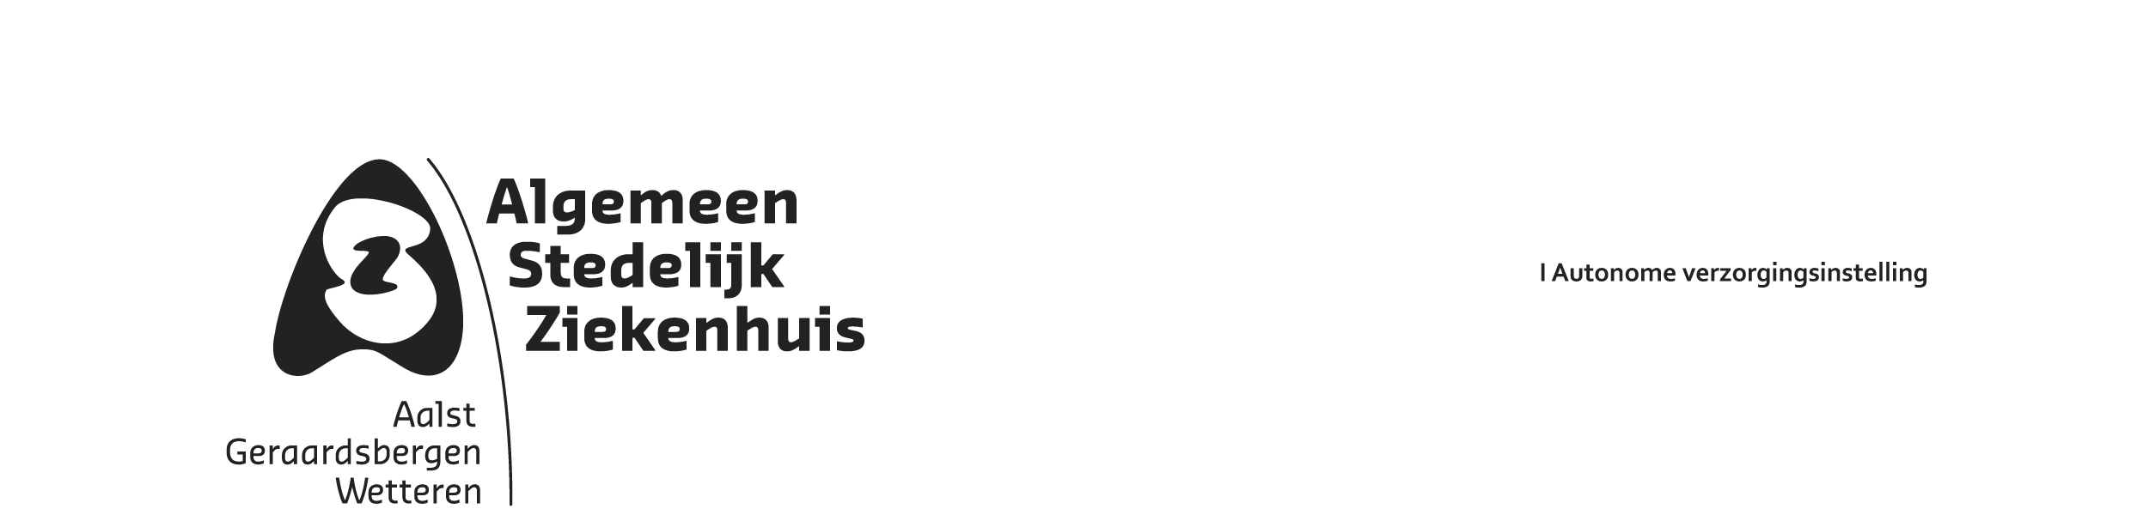

Cardiologie

Aalst
Dr. M. Rosseel
Dr. M. Debels
Dr. S. Vandamme
Dr. V. Jacobs
Dr. J. Debrauwere
Dr. J. Simoens
Dr. D. Viaene
Dr. G. De Meyer
Dr. I. Buysschaert
Dr. P. Vanduynhoven

Consulente
Dr. F. Vanhonsebrouck

Kindercardioloog
Prof. Dr. D. De Wolf

Wetteren
Dr. D. Viaene
Dr. M. Rosseel
Dr. J. Simoens
Dr. G. De Meyer

Geraardsbergen
Dr. J. Van Besien
Dr. S. Vandamme
Dr. H. Hermans
Dr. V. Jacobs

Cardiothoracale heelkunde
Dr. H. Vanoverbeke
Dr. M. Lameir
Prof. Dr. F. Wellens
Dr. G. Vandenplas

Aalst, 29/04/2019

SCREENING MET BRIZZY VOOR SLAAPAPNEU IN HET ASZ campus AALST, dienst cardiologie.

Slaapapneu syndroom is een zeer frequente en nog steeds onderschatte aandoening, die hoofdzakelijk voorkomt bij patiënten met overgewicht. Miskende slaapapneu syndroom kan cardiaal leiden tot hoge bloeddruk, voorkamerfibrilleren, hartfalen, enzovoort. Tijdige diagnose en behandeling is daarom absoluut noodzakelijk.
De gouden standaard voor diagnose is een slaaponderzoek in het ziekenhuis.

Het ASZ Aalst heeft een groot erkend centrum voor slaapstoornissen onder leiding van onze pneumologen dr. Rombaut en dr. De Saedeleer. Een zestal slaaplabo’s zijn permanent beschikbaar en worden 7 op 7 benut, maar toch blijft er een wachtlijst.

Door middel van een nieuwe applicatie Brizzy, kunnen we met een eenvoudig en draagbaar toestel onderzoeken in de thuissituatie of de patiënt een verhoogd risico heeft of niet voor slaapapneu. Zo afwijkend, is bevestiging noodzakelijk via ons erkend slaaplabo. Maar zo de nieuwe applicatie Brizzy geruststellend is, moet de patiënt niet meer in het ziekenhuis komen slapen. Dit is een eenvoudigere en goede eerste screening ter detectie van slaapapneu syndroom. Deze toestellen kunnen aangelegd worden op de poli cardiologie te ASZ campus Aalst.

Dr. M. Rosseel, Diensthoofd Cardiologie ASZ

